一、就业数字图书馆
打开浏览器，在地址栏输入网址：jiuye.net进入就业数字图书馆首页
1.注册规则
首页右上角有“注册”按钮，点击按钮进入注册界面
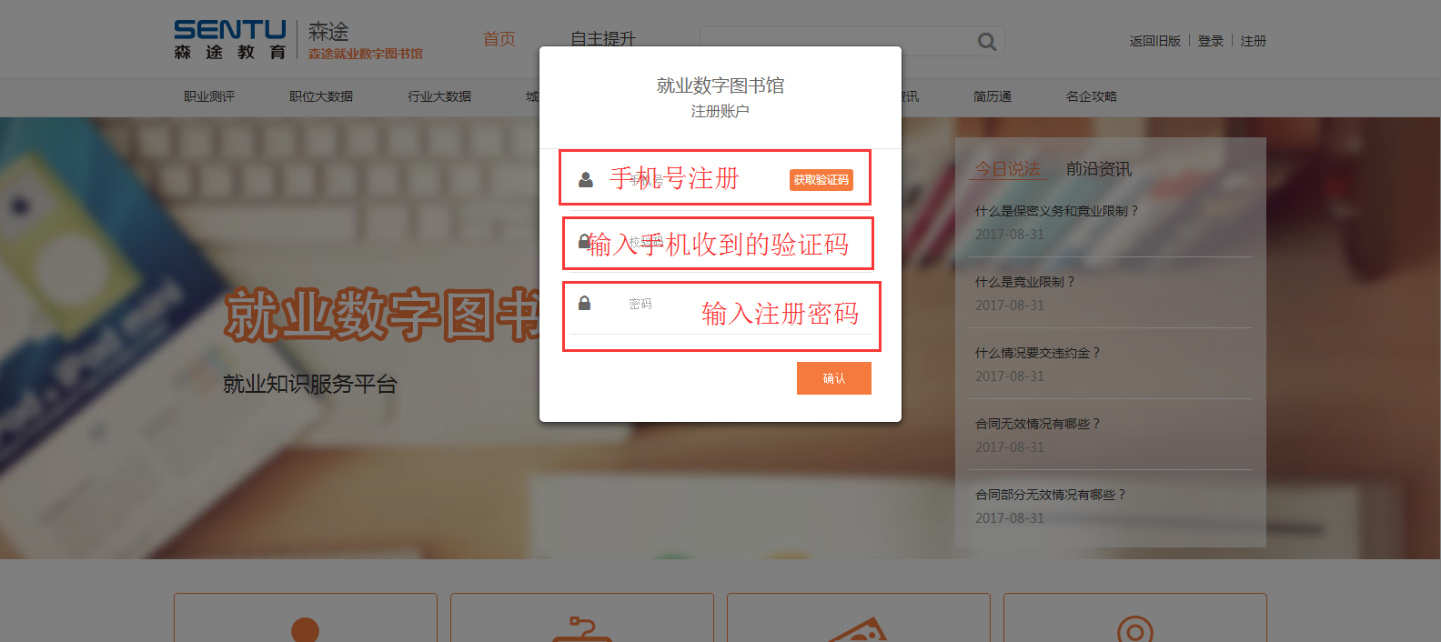
在上图注册界面中分别输入手机号码，接收验证码，在验证码输入框输入验证码，在密码框输入注册密码，点击“确认”按钮，注册完成。（注：注册账号需要在学校IP范围内注册）
2.登录规则
在校内IP范围内，不登录即可使用本库，IP范围外则需要登录。
首页右上角有“登录”按钮，点击按钮进入登录界面
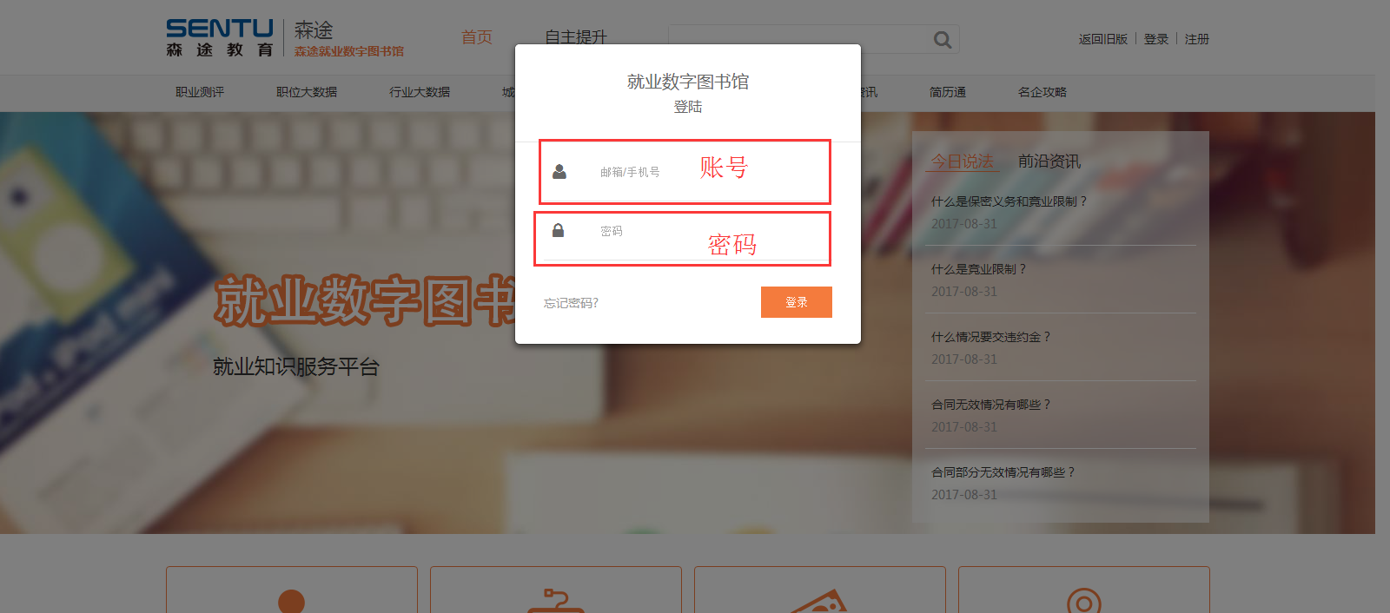
在上图登录界面中分别输入账号（新注册用户账号均为手机号，已有账号用户原有账号仍可沿用）、密码，点击“登录”按钮即可。
3.信息资源
访问就业库时，可以根据导航栏显示的信息，选择自己需要或者感兴趣的内容点击对应按钮进行浏览。
4.问题咨询
有问题需要咨询，可以登录后在首页右下角输入问题进行咨询。
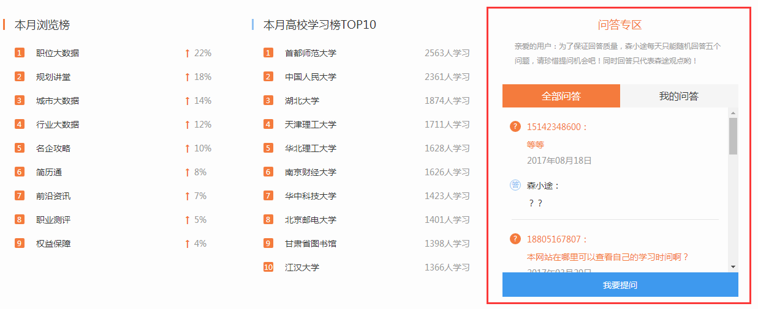

二、创业数字图书馆
打开浏览器，在地址栏输入网址：5cy.com进入创业数字图书馆首页
1.注册规则
首页右上角有“注册”按钮，点击按钮进入注册界面
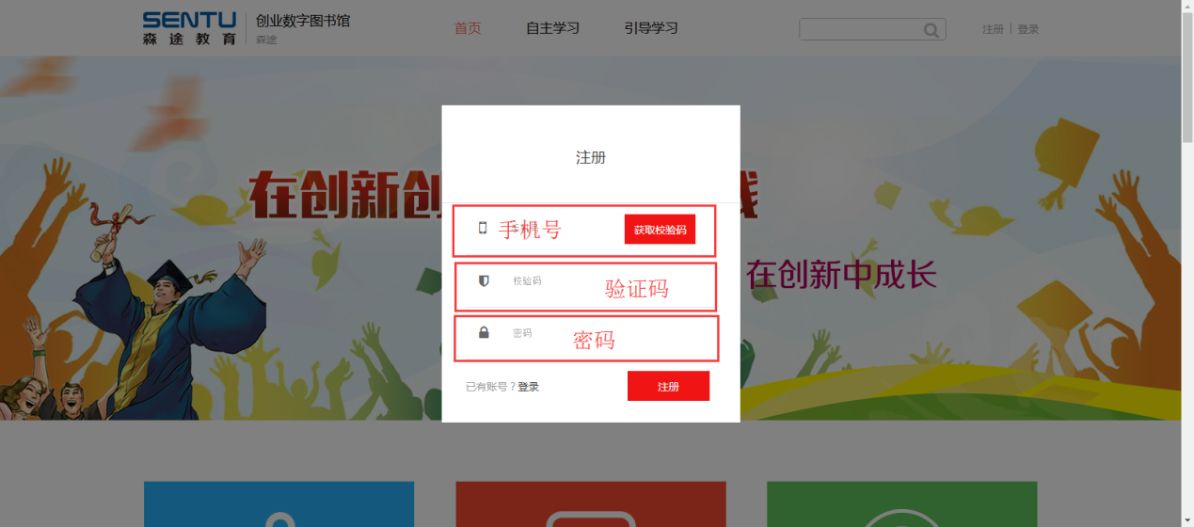
在上图注册界面中分别输入手机号码，接收验证码，在验证码输入框输入验证码，在密码框输入注册密码，点击“确认”按钮，注册完成。（注：注册账号需要在学校IP范围内注册）
2.登录规则
在校内IP范围内，不登录即可使用本库，IP范围外则需要登录。
首页右上角有“登录”按钮，点击按钮进入登录界面
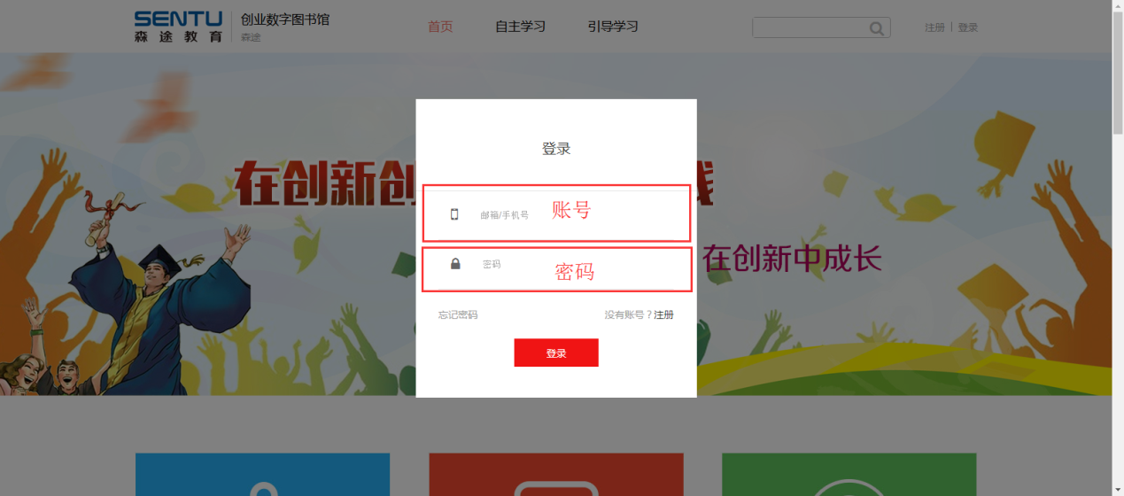
在上图登录界面中分别输入账号（新注册用户账号均为手机号，已有账号用户原有账号仍可沿用）、密码，点击“登录”按钮即可。
3. 自主学习
自由浏览站内资源的用户，可以点击页面顶端“自主学习”按钮进入资源导航页面，根据需要点击导航栏具体资源按钮即可浏览站内资源。
4.引导学习
需要系统化学习创业课程资源的用户可以点击页面顶端“引导学习”按钮进入引导学习页面系统化学习创业课程。

